Kérdőív a jó alakról alkotott elképzelésekről

Az alábbi kérdések segítségével a fiatal lányok jó alakról alkotott elképzeléseibe szeretnénk betekintést nyerni. Kérjük, figyelmesen olvasd el a kérdéseket, és mindegyikre válaszolj őszintén! Az adatokat bizalmasan kezeljük.

Kor:…………..
Súly:…………….
Magasság:…………..

- Mennyire találod jó alakúnak a modelleket?

- nagyon jó alakúnak találom őket
- inkább jó alakúnak találom őket
- nem tudom
- inkább rossz alakúnak találom őket
- nagyon rossz alakúnak találom őket

- Szerinted az alábbi képeken látható két nő közül melyiknek van jobb alakja?

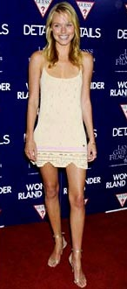

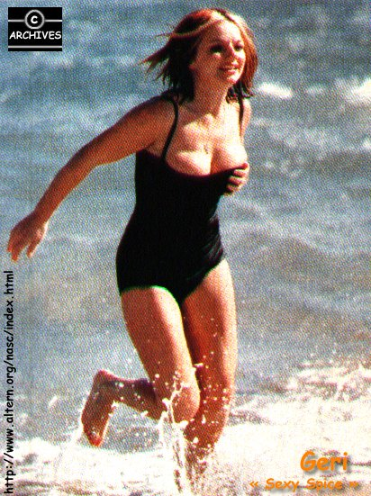

- Szerinted milyen az alakod?

- nagyon jó
- inkább jó
- nem tudom
- inkább rossz
- nagyon rossz

- Szerinted jó alakjuk van a mai színésznőknek és popénekesnőknek?

  - Igen
  - Nem

- Igyekszel hasonlítani rájuk (fogyókúra, frizura, öltözködési stílus stb…)?

  - Igen
  - Nem

- Fogyókúrázol, sportolsz, vagy teszel bármi egyebet annak érdekében, hogy vékony légy, vagy hogy vékony maradj?

  - Igen
  - Nem

- Egyetértesz azzal, hogy a nőknek igyekezniük kell tartani a lépést testsúly terén a tévében, újságokban, plakátokon látható sztárokkal?

  - Igen
  - Nem

- Egyetértesz azzal, hogy ha valakin van egy kis súlyfelesleg, nem kimondottan vékony és kisportolt, mint az alábbi képeken látható nők, akkor az illető csúnya?

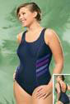

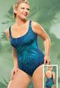

- teljes mértékben egyetértek vele
- inkább egyetértek vele
- nem tudom
- inkább nem értek egyet vele
- egyáltalán nem értek egyet vele

- Szégyellnéd magad a fiúk előtt, ha lenne rajtad pár kiló súlyfelesleg?

  - Igen
  - Nem

- Irigyled a tévében, újságokban, plakátokon látható lányokat az alakjuk miatt?

  - Igen
  - Nem

- Egyetértesz azzal, hogy ha egy lány olyan alakú, mint a 8-as kérdésnél látható nők, az kevésbé vonzó a fiúk számára?

- teljes mértékben egyetértek vele
- inkább egyetértek vele
- nem tudom
- inkább nem értek egyet vele
- egyáltalán nem értek egyet vele

- Mit gondolsz, a fiúk mennyire tartanak jó alakúnak téged?

- nagyon jó alakúnak tartanak
- inkább jó alakúnak tartanak
- nem tudom
- inkább rossz alakúnak tartanak
- nagyon rossz alakúnak tartanak

- Szerinted szégyellnie kéne magát Britney Spears-nek, és Liv Tylernek, amiért az utóbbi időben felszedtek magukra pár felesleges kilót, ahogy ez az alábbi képeken is látszik?

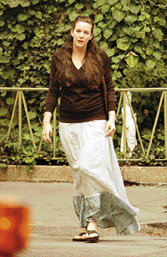

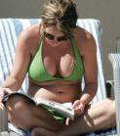

  - Igen
  - Nem

- Szeretnél olyan testalkatú lenni, mint a modellek?

  - Igen
  - Nem

- A környezeted (szülők, barátok, fiúk stb…) szokott megjegyzéseket tenni arra, hogy nem vagy elég vékony?

  - Igen
  - Nem

- Szerinted, ha egy lány olyan alakú, mint a 8-as kérdésnél látható nők, mindenképpen fogyókúráznia kellene, amíg el nem éri a megfelelő testsúlyt, különben elítélendő?

  - Igen
  - Nem
- Szerinted a tévében, újságokban, plakátokon látható lányok milyen alakúak?

1 túl soványak
2 kicsivel vékonyabbak a kelleténél
3 pont jó alakúak
4 kicsivel kövérebbek a kelleténél
5 túl kövérek

- Úgy érzed, fogynod kellene?

  - Igen
  - Nem

- Csúnyábbnak és kövérebbnek érzed magad a tévében, újságokban, plakátokon látható lányoknál (popsztárok, modellek, színésznők stb…)?

  - Igen
  - Nem

- Szeretnél a tévében, újságokban, plakátokon látható lányokra hasonlítani?

  - Igen
  - Nem

Köszönjük, hogy kitöltötted a kérdőívet!

